Крещенские купания.
О чем надо знать.
Памятка.
Праздник Крещения Господня, который часто называют Богоявлением, — один из древнейших христианских праздников.
Иисус Христос принял крещение Иоанна Крестителя в водах реки Иордан. Иоанново крещение стало прообразом христианского крещения
и подготовкой к нему.

Традиция крещенских купаний
на Руси, не смотря на лютые морозы, вполне по-человечески понятна – это некий поступок, возможность, окунувшись в ледяную воду, показать свою удаль молодецкую, и, как будто бы, очиститься от грехов.
Только есть нюанс: температура в районе реки Иордань в эту пору порядка +17-20°С, а мы купаемся при минусовой температуре.
Поэтому, следуя обычаю крещенского купания, следует знать:
- Окунайтесь (купайтесь) в специально оборудованных прорубях у берега. О нахождения таких мест население информируют через СМИ.
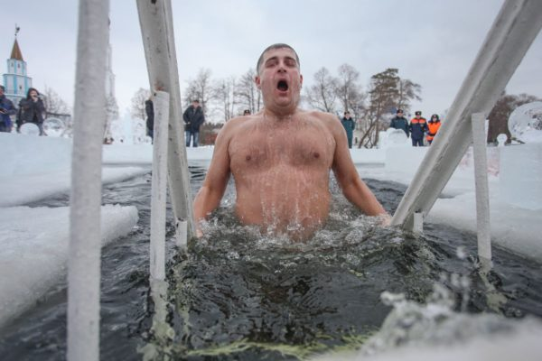
- Перед купанием в проруби разогрейте тело, сделав разминку, пробежку.
- Чтобы предотвратить потерю чувствительности ног, к проруби подходите в удобной, нескользкой
и легкоснимаемой обуви. Возможно использование специальных резиновых тапочек, которые также защищают ноги от острых предметов и не дадут Вам скользить на льду.
- Окунаться лучше всего по шею, не замочив голову, чтобы избежать рефлекторного сужения сосудов головного мозга. Прыжки в воду и погружение в воду с головой не рекомендуются, так как это увеличивает потерю температуры и может привести к шоку от холода.
- Проверьте надежность поручней.
- При входе в воду первый раз старайтесь быстро достигнуть нужной Вам глубины, но не плавайте, так как нахождение в проруби более 1 минуты может привести к общему переохлаждению организма.
- При опускании с головой на дно в небольшой проруби есть опасность при всплытии с закрытыми глазами «промахнуться» и удариться головой об лед.
- При выходе лучше не держитесь непосредственно за поручни, используйте сухое полотенце, горсть снега с бровки проруби, можно зачерпнуть в пригоршни больше воды и, опершись о поручни, быстро
и энергично поднимайтесь.
- После купания (окунания) разотритесь махровым полотенцем
и наденьте сухую одежду.
- Для укрепления иммунитета и во избежание переохлаждения выпейте горячий чай, лучше всего из ягод, фруктов и овощей из предварительно подготовленного термоса.

И еще. А в чем польза или вред?

Если отвлечься от сложившейся православной традиции, можно
с уверенностью сказать, что польза есть - закаливание организма.
Но, не прибегая к статистике, можно отметить опасные моменты окунания в ледяную воду:

- Резкое сокращение капилляров, что создает иллюзию тепла. На самом деле спазм капилляров приводит к затруднению кровообращения в конечностях, что может в конечном итоге завершиться тромбами.
- Спазм сосудов головного мозга может привести к инсульту.
- Кардиоспазм, который может привести к инфаркту или остановке сердца.
- Особенно опасно крещенское купание для детей. У детей очень тонкая жировая прослойка, и окунание их в ледяную воду без длительной предварительной подготовки может привести к развитию опасных хронических заболеваний: бесплодия у девочек, гломерулонефрит, гематурия и почечная недостаточность. Эти заболевания практически неизлечимы.
И это далеко не весь список.

Поэтому прежде, чем идти к проруби и вести к ней ребенка, подумайте, или посоветуйтесь с врачем.

И еще. Если кто думает, что крещенская вода смывает грехи, тот, скорее всего, ошибается. Грехи смываются покаянием и исправлением своей жизни по заповедям Христовым.

Берегите себя.
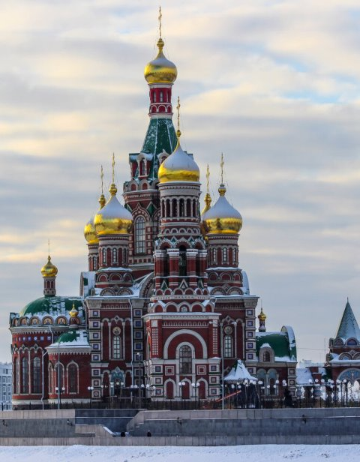

Эти номера телефонов нужно помнить в любой ситуации;
- Единый телефон пожарных и спасателей 01/101
- Полиция 02/102
- Скорая помощь 03/103
- Единый номер оперативных
дежурных служб 112


РГКУ ДПО «УМЦ ЭБ и ЗН»
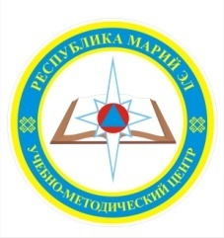

Крещенские купания.
О чем надо знать.
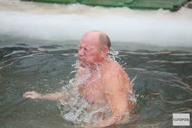
Памятка.

